2014年6月4日

濕地中心經營有成 關渡自然公園經驗收錄國際典範手冊

國際拉姆薩爾濕地公約(Ramsar Convention on Wetlands)秘書處與南韓環境生態系研究基金會(Environmental Ecosystem Research Foundation)將於6月5日（四）世界環境日當天正式發表 “Handbook on Best Practices for the Design and Operation of Wetland Education Centres”（暫譯《濕地教育中心規劃與運作實務典範手冊》)，收錄世界各地濕地教育中心實例典範，由台北市野鳥學會深耕經營十二年的臺北市關渡自然公園也名列其中，是臺灣唯一被收錄的案例。本手冊可成為全球濕地教育中心規劃與營運的最佳參考，台北鳥會也將繼續與國際組織合作，並在滙豐（台灣）商業銀行贊助下完成繁體中文版翻譯作業。英文與韓語版手冊可於6月5日後於拉姆薩爾公約網站(www.ramsar.org/wetland-centres-handbook）下載。
台北鳥會以非營利組織身份積極投入國際保育工作的交流與執行，接受臺北市政府所委託經營的關渡自然公園已成為國際濕地網絡(WLI)亞洲會員。2013年11月台北鳥會關渡自然公園管理處派員至南韓瑞山市參與濕地教育中心規劃與運作實務典範工作坊，處長陳仕泓於會議上發表關渡自然公園志工培力經驗，臺灣民眾積極參與保育事務的熱忱令各國際組織印象深刻。會後，主辦單位與各參與單位保持密切聯繫，將寶貴案例整理成《濕地教育中心規劃與運作實務典範手冊》，並進行各國語言翻譯，台北鳥會也將負責後續繁體中文版的翻譯工作。

拉姆薩爾公約倡議傳播、教育、參與及意識推廣計畫(CEPA Programme)，近年積極鼓勵各地成立「濕地教育中心」(Wetland Education Centres)，做為濕地教育與培訓的重要場域。關渡自然公園除了是國內《環境教育法》實施後第一處通過認證的設施場域，更以成為國際級濕地教育中心為目標，響應國際潮流努力落實CEPA計畫，推動臺灣濕地保育與國際接軌。臺北市關渡自然公園經驗收錄於此國際典範手冊，也讓長期致力濕地環境保育教育工作的臺灣民間組織起了最大肯定。

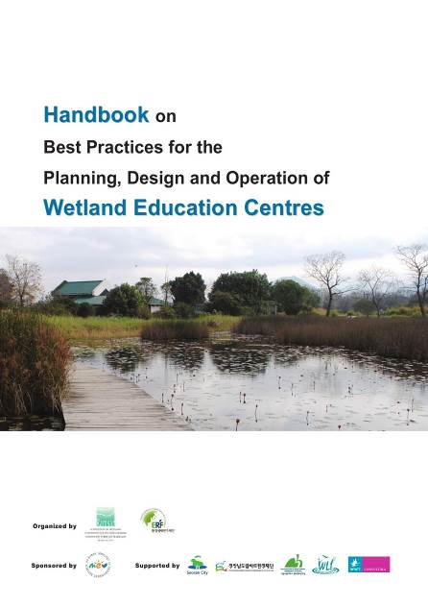 | 圖一：即將於6月5日世界環境日正式發表的《濕地教育中心規劃與運作實務典範手冊》，將成為全球濕地教育中心運作的重要參考。
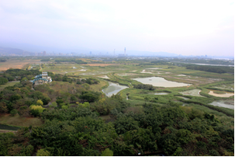 | 圖二：關渡自然公園是國際級的珍貴濕地，除了國際鳥盟(BirdLife International)已列屬為重要鳥類棲地，目前也成為國際濕地網絡(WLI)亞洲會員。
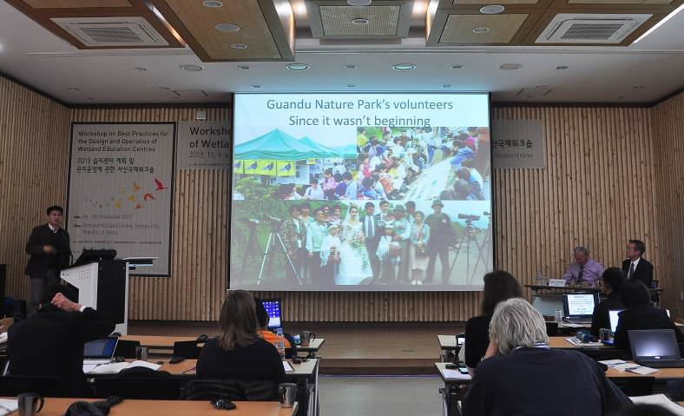 | 圖三：台北鳥會關渡自然公園管理處處長陳仕泓去年十一月於南韓國際工作坊分享志工培力經驗，深獲迴響。

***
新聞聯絡人
社團法人台北市野鳥學會關渡自然公園管理處
冉挹芬 企劃專員 電話:02-2858-7417#230 yifen@gd-park.org.tw
吳金玲 企劃主任 電話:02-2858-7417#232 ann@gd-park.org.tw
陳仕泓 處 長 電話:02-2858-7417#233

關渡自然公園 開放時間 Opening Times
◎ 夏令(每年3-10月) 平日 09:00-17:00 (16:30停止售票入園) 假日 09:00~18:00 (17:30停止售票入園)。
◎ 冬令(每年11-2月) 平日 09:00-17:00 (16:30停止售票入園) 假日 09:00~17:30 (17:00停止售票)。
◎ 休園日：每週一休園、農曆除夕、初一、初二、初三（休園四日）、八月18、19日（員工訓練休園兩日）。

關渡自然公園 收費標準 Admission Fee
◎ 全 票50元 / 一般民眾。
◎ 優 待 票30元 / 中、小學學生、65歲以上、30人以上團體（參觀前二週事先辦妥預約手續）。
◎ 幼兒團體票20元 / 幼稚園團體（請持單位公文，並辦妥預約手續）。
◎ 免 費 / 6歲以下兒童、領有身心障礙手冊者。
＊凡購買優待票及符合免費條件者，敬請出示有關證件，未攜帶者一律以全票計。
＊未來票價若有更動，以現場公告為準。

關渡自然公園 交通指南 Location
◎【捷運轉公車】淡水線至關渡捷運站，由大度路出口出站，可轉搭大南客運紅35路、小23路公車，抵達
「關渡自然公園」站；或可步行約10多分鐘即可抵達本園。
◎【公 車】搭302號公車，於關渡國中站下車，順著國中圍牆旁人行道步行約3分鐘即可抵達本園。
◎【開 車】自行開車可停放至本園計時停車場。

